*INFORME RADIOLÓGICO*

***PACIENTE******:*** *RENZO ALEJANDRO CRUZ MAMANI*

***EDAD : 18*** *AÑOS*

***EXAMEN*** ***:*** *RAYOS X DE TORAX AP/LATERAL*

***INDICACIÓN :*** *PARTICULAR*

***FECHA*** ***:*** *22-04-2019*

# *EL ESTUDIO RADIOLÓGICO DEL TÓRAX REALIZADO EN INCIDENCIA FRONTAL PA Y LATERAL IZQUIERDA, DE PIE, MUESTRA:*

* *Radio opacidad homogénea proyectada sobre la región basal del hemitórax izquierdo el cual obtura los senos costo y cardiofrénico, difumina el hemidiafragma y la silueta cardiaca y asciende por la pared antero lateral del hemitórax en mención.*
* *Ausencia de trama bronco vascular a nivel apical con presencia de tracto grueso atelectásico sub clavicular.*
* *Transparencia pulmonar derecha se muestra conservada.*
* *Senos costo y cardiofrénico del hemitórax derecho libres.*
* *Silueta cardiovascular parcialmente visible.*
* *Esqueleto óseo representado dentro de la normalidad.*

***IDx:***

* *HALLAZGOS RADIOLÓGICOS EN RELACIÓN CON DERRAME PLEURAL BASAL IZQUIERDO + ATELECTASIA PULMONAR APICAL IZQUIERDA DE EAD.*

*S/S CORRELACIONAR CON DATOS CLINICOS Y CONTROL POSTERIOR.*

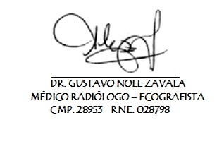

*ATENTAMENTE,*